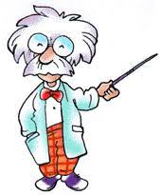
Fiche méthodologie : Exploiter un diaporama
Un exemple d’exploitation

Quoi ? | Comment ?
Titre | Le thème
Plan | Les différentes parties  - A  - B  - C  - D  - E…
Structure (schéma récurrent) par partie | - Eléments de chaque partie
Définitions

Prise de notes
Abréviations
Mots clés en lien entre eux

Exploitation des notes avec le diaporama en fonction du plan //diaporama

Réalisation d’une fiche synthèse | - Sous forme de carte mentale, fiche mémo, schéma

Site prise de notes : https://www.hgsempai.fr/atelier/?p=3947

ANNEXES :
- PRISE DE NOTES : METHODE DE CORNELL
Orateur titre date

Objectif :
Définitions  Dates  Formules  Chiffres | Notes
Définitions  Dates  Formules  Chiffres | Résumé

- COMMENT PRENDRE DES NOTES ?
​
Une RÈGLE : le T.A.S. = style télégraphique, abréviations, symboles.

. STYLE TÉLÉGRAPHIQUE = supprimer les mots inutiles
Éliminer tout ce qui ne sert pas à la compréhension du message.
Éliminer les mots « vides » et garder les mots-clefs. Les mots clés sont les mots porteurs du message principal, indispensables pour comprendre le message (« super mots »)
Exemple : « nous arriverons demain à 9h à la gare de Marseille » → Arriverons demain 9h gare Marseille
Exception : Les définitions et citations sont des exceptions. Elles doivent être notées dans leur intégralité, entre guillemets
Faut-il noter les exemples ? ​ Accumuler les exemples ne sert à rien mais il peut être utile de retenir le + significatif, qui vous aide à la compréhension du message.
Les énumérations peuvent être supprimées.
Exemple : remplacer « la télévision, la radio, la presse écrite » par les médias.

- ABREVIATIONS ET SYMBOLES

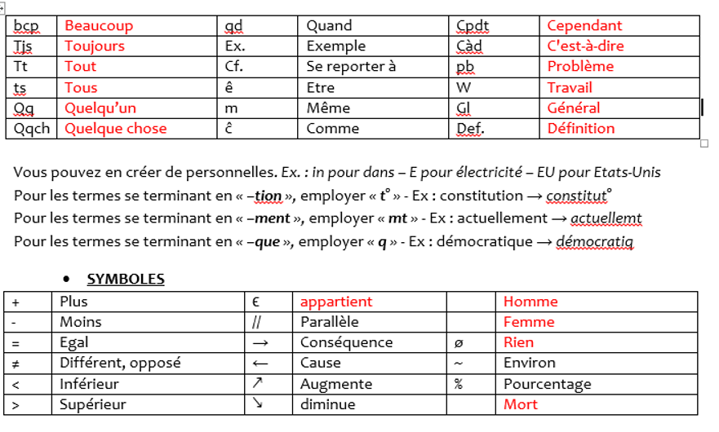

- LA TECHNIQUE T.A.S.

EXERCICE 1 : Recopiez en utilisant la technique T.A.S. :
Victor Hugo est né en 1802 et mort en 1885.
La population mondiale a considérablement augmenté ces cinquante dernières années, ce qui a provoqué des crises économiques graves.
Malgré l’apparition de la radio, de la télévision et des moyens de communication modernes, le nombre de livres qui paraissent chaque année est actuellement bien supérieur à celui du siècle dernier.
Il est difficile de prévoir l’avenir climatique de la Terre. Mais les chercheurs ont quelques certitudes. Dans 100 ans, le climat va changer. La température augmentera de 1,4 à 5,8 degrés. Les précipitations se feront plus nombreuses et plus intenses. Le niveau de la mer va augmenter.

EXERCICE 2 : Souligner dans ce texte, la (ou les) phrases qui exprime l’idée principale. Surligner les mots clefs.
​Toutes les découvertes de la science, et surtout les applications pratiques qui en découlent, ont toujours été accueillies par des cris de joie et des triomphes. Ainsi, quand les frères Montgolfier s’élevèrent dans les airs au moyen de leur ballon de papier gonflé avec de l’air chaud ; ainsi lorsqu’on entendit pour la première fois, grâce au téléphone, la voix humaine transmise à cent kilomètres, une véritable stupeur s’empara des témoins de ces merveilles. (M. Tieche, la vie et ses problèmes)

EXERCICE 3 : Entraînement
« Nous pouvons observer aujourd’hui que la famille change dans plusieurs directions. On peut remarquer d’abord que la taille de la famille s’est réduite. Aujourd’hui le nombre moyen d’enfants par femme est inférieur à 2. On peut noter ensuite que la diminution de la taille des familles s’accompagne d’une modification des modalités de leur constitution. La baisse des mariages est à relier à l’augmentation des divorces. On assiste aussi au développement de l’union libre. Aujourd’hui un enfant sur 3 naît hors-mariage. Il existe aussi de plus en plus de ménages mono-parentaux (un seul parent avec un enfant). Toutefois cela doit être relativisé, le mariage reste aujourd’hui encore le modèle dominant puisque plus de 85% des couples existants sont mariés. Ces nouveaux comportements aboutissent aujourd’hui à l’émergence de plusieurs modèles familiaux. Il n’y a plus un seul type de famille mais plusieurs. »

Source : https://histgeorufppinquie.weebly.com/la-prise-de-note.html

Prendre contact avec un IFSI pour obtenir un diaporama et un cours (oral) pour réaliser une prise de note et une fiche synthèse des notions à retenir.

